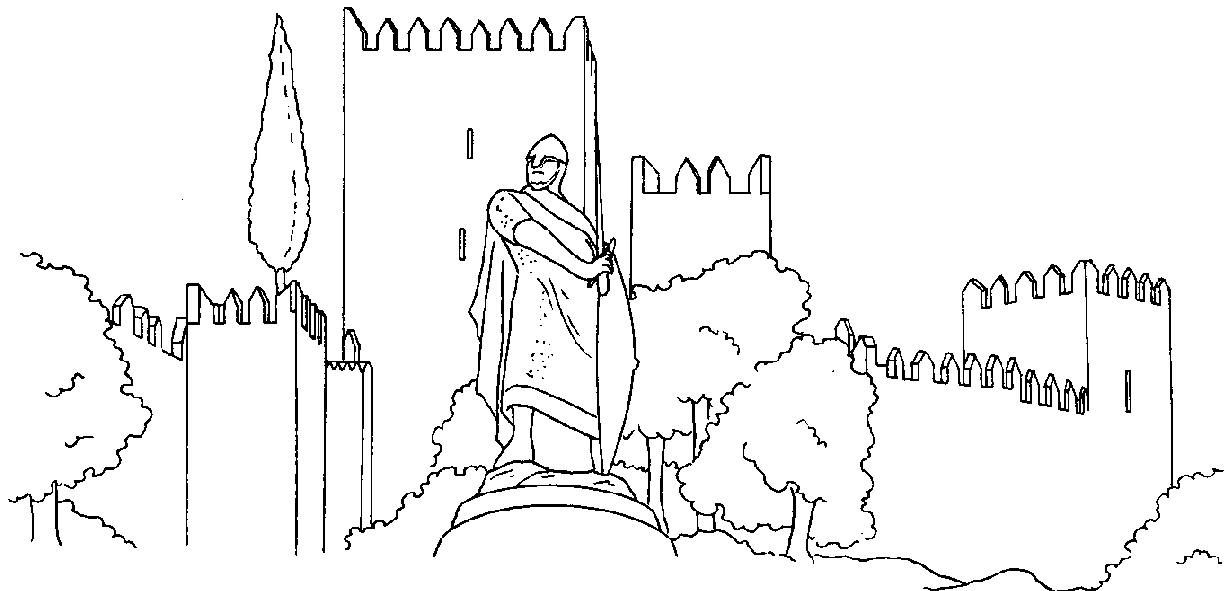
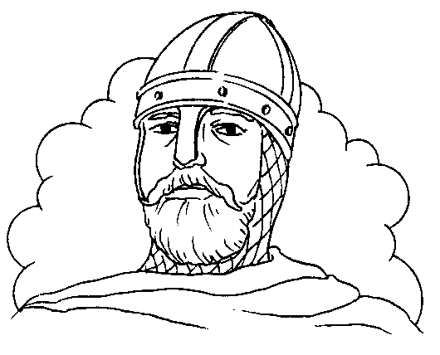
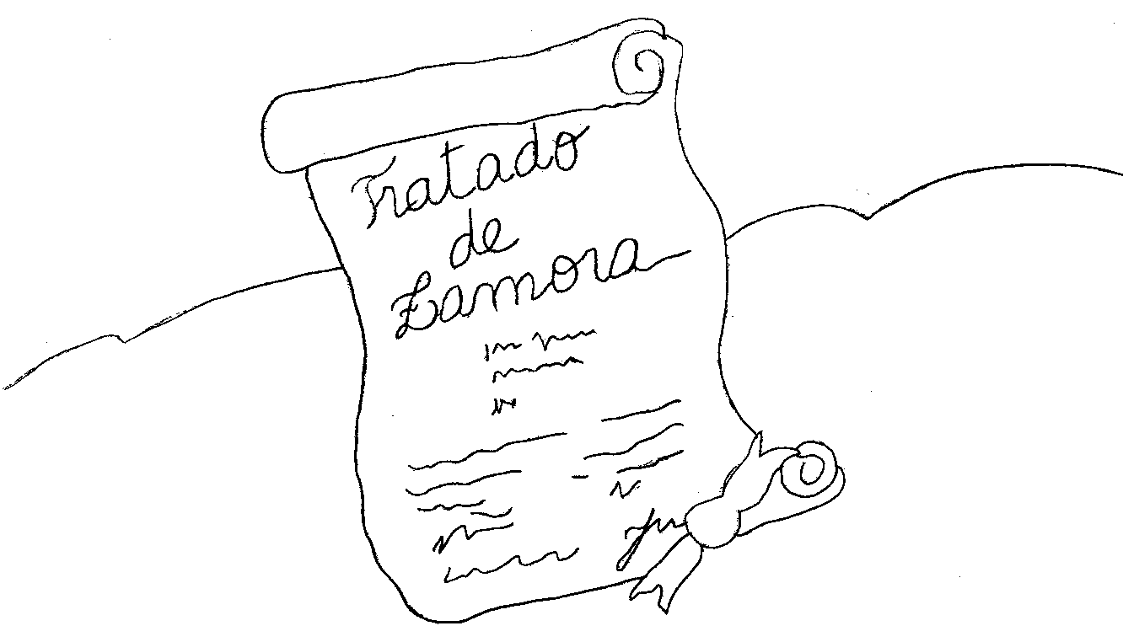
Castelo de Guimarães
D. Afonso Henriques
Tratado de Zamora
Castelo de Guimarães
D. Afonso Henriques
Tratado de Zamora

